1 [5]
Utbildning & Arbetsmarknad
Xenter Botkyrka
2008-04-21

Referens: Patrik Lark

P R E S S M E D D E L A N D E

Vinnarna av Vårrullen Filmfestival 2008

Vårrullen – Stockholms största filmfestival för unga – invigdes i lördags och för femte gången korade man årets vinnare. ”Det är kul att se hur kvalitén på arrangemanget blir högre för varje år”, säger Terese Mörnvik, projektledare för Vårrullen. ”Både arrangemanget som sådant och inte minst de tävlande filmerna.”

I juryn syntes bland annat skådespelaren Jonas Karlsson, filmjournalisten Emma Gray Munthe och nyligen Guldbaggevinnande filmproducenten Pernilla Sandström. Deras val av pristagare utföll enligt listan nedan:

Pristagare i Vårrullen 2008

Stockholmsdiamanten

Mellanvikt
”Creation of allright” (01:36)
av Nichlas Severin, 21 år

Kreativ, spännande, snygg och originell. Ett alltför abrupt slut, vi vill se mer!

Tungvikt
“Life” (01:17)
av Jonas Barringer, 23 år

Enkel och smart. Effektivt berättad om ett liv. Formmässigt intressant!

Stockholmsuttagningen till Novemberfestivalen

Mellanvikt
”Finality” (04:50)
av Arta Mania, 19 år

Snyggt plåtad och snyggt klippt. En enkel historia som berättar mer än vad som syns på ytan. Fint skådespeleri där vi kommer nära inpå huvudpersonen.

Tungvikt
”En natt i Moskva” (03:30)
av Niki Lindroth von Bahr, 22 år

Charmig, ambitiös humoristisk och känslosam. Väldigt fin scenografi med vackra dockor.

Hedersomnämnande
”Ensamma Miljoner” (mellanvikt)
av Rojda Sekersöz, 18 år

Tankeväckande film med fina övergångar. Intressant sammanfogning av människors historier. Stor potential att utveckla. Juryn väntar på nästa produktion.

Avid technical award

Mellanvikt
”Projekt Andy” (05:55)
William Flink, 20 år

Sparsmakad i sin scenografi, estetisk med ett eget berättar språk.

Tungvikt
”The guardian” (10:00)
Av Pablo Antonio Labanino, 24 år

Proffsig skön stämmning. Konsekvent berättad, nära karaktären och ett plus för snygg textning. Tankeväckande kring civilkurage. Hoppas att du fortsätter ditt filmande i Sverige.

Digidesigns ljudpris

”Limbo” (04:20)
av Petter Skafle Henriksen, 20 år

Bra berättarteknik där ljud och musik står i centrum utan att använda sig av dialog. Fint användande av närvaro och frånvaro i ljudet. Enkel, tydlig och genomtänkt berättat. Filmen har en vacker ljudbild.

Jarowskijs stipendium för unga och lovande filmare

Tema: Fristad

1:a pris ”Semestersystern” (12:08)
av Amanda Kernell, 20 år

Välregisserad, sammanhållen och självsäker. Filmregssör i vardande. Gjutna perspektiv och inte minst fin barnregi.

2:a pris ”The Guardian” (10:00)
av Pablo Antonio Labanino, 24 år

Stark historia kring ett moraliskt dilemma. Bra vändpunkter. Snygg!

3:e pris ”Molly” (02:40)
av Matts Barrett, 22 år

Stor humor av ett vanligt förekommande barndomstrauma. Sammanhållen och skön.

Avid technical Award

”Ping Pong” (08:54)
av Erik A. Andersson, 22 år

Hongkong action vid pingpong bordet. Egen stil, kreativt och lekfullt genomförd.

50/50

”Las Divas” (15:00)
av Anneli Enqvist, 24 år och Sebastian Svenberg, 22 år

Las Divas lyckas förmedla ett viktigt budskap och visar ett intressant personporträtt. Filmen är tankeväckande och berörande, både för den som är insatt i ämnet och den som inte känner till livet som transperson. Dessutom blandar bildspråket humor med allvar på ett smart sätt.

Festivalarbetarnas favvo 2008

”Ett Triangeldrama” (14.20)
av Annika Karlsson, 23 år

En vacker film med originell story som fick oss att bli helt fascinerade av den udda kärleken. Ljuset och bilderna i filmen är oerhört bra gjorda och ger oss en inblick i hur det är att vara en dendrofil. Dom filmar på ett sätt så att det inte blir pornografiskt utan får det att se estetiskt vackert ut.

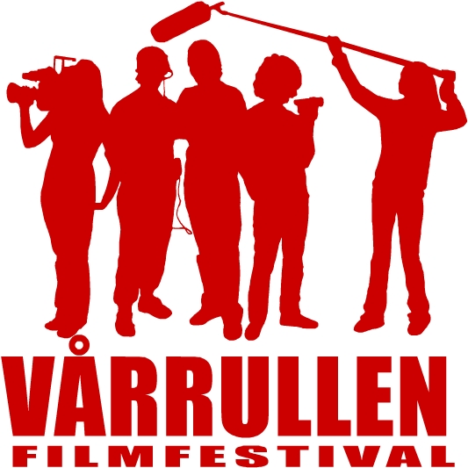
Vårrullen är Stockholms största filmfestival för unga, ett pedagogiskt projekt
och en länk mellan staden och förorten, skolan och branschen, nya och etable-
rade filmare. Vårrullen är en ungdomsfestival med höga ambitioner. Sedan
2003 har över 100 medieprogramselever från Botkyrka utbildats i projektledning och målet är att de senare i sitt yrkesliv ska ta plats i mediebranschen. Vårrullen ska bidra till att filmutbudet och de som arbetar inom media ska återspegla Sverige idag.

För mer information, kontakta:
Terese Mörnvik, projektledare Vårullen
Xenter Botkyrka (f.d. Botkyrka Mediecenter)
Tel: 0708-86 16 53
E-post: terese.mornvik@xenter.se

Besök gärna www.varrullen.se eller www.xenter.se

Botkyrka – långt ifrån lagom

